SISTEMA MENTOR WEB

MANUAL DE ACESSO PELO SITE

O Sistema Mentor é o novo portal de acesso dos pais/responsáveis das escolas Sesc para manterem-se informados sobre a rotina de seus filhos nos estudos, como notas, faltas, ocorrências, calendário de aulas, emissão de boleto, entre outros.
Para acessá-lo por meio de um computador, siga as instruções a seguir:

- Como acessar
1.1 Abrir o seu navegador de internet e digitar https://sescms.mentorweb.ws
1.2 Inserir as credenciais de LOGIN e SENHA entregues nos primeiros dias de aula do aluno e navegar conforme sua necessidade.

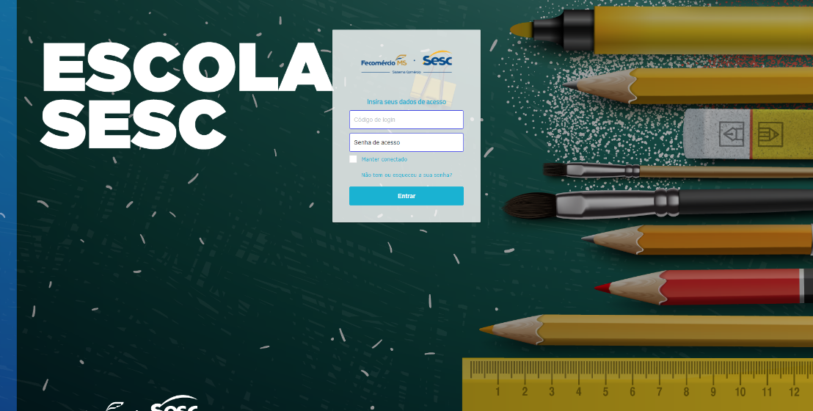

- Ícones de acesso rápido
2.1 No canto superior esquerdo da página inicial, você encontrará os seguintes ícones de acesso rápido: Calendário de aula; Notas e Faltas; Solicitação de Requerimentos; Minhas ocorrências; Financeiro; Declaração de Recebimentos.
2.2 Nesta tela também estão visíveis as próximas provas e trabalhos dos alunos, as parcelas a vencer e os últimos materiais disponibilizados.

Página inicial – ícones de acesso rápido
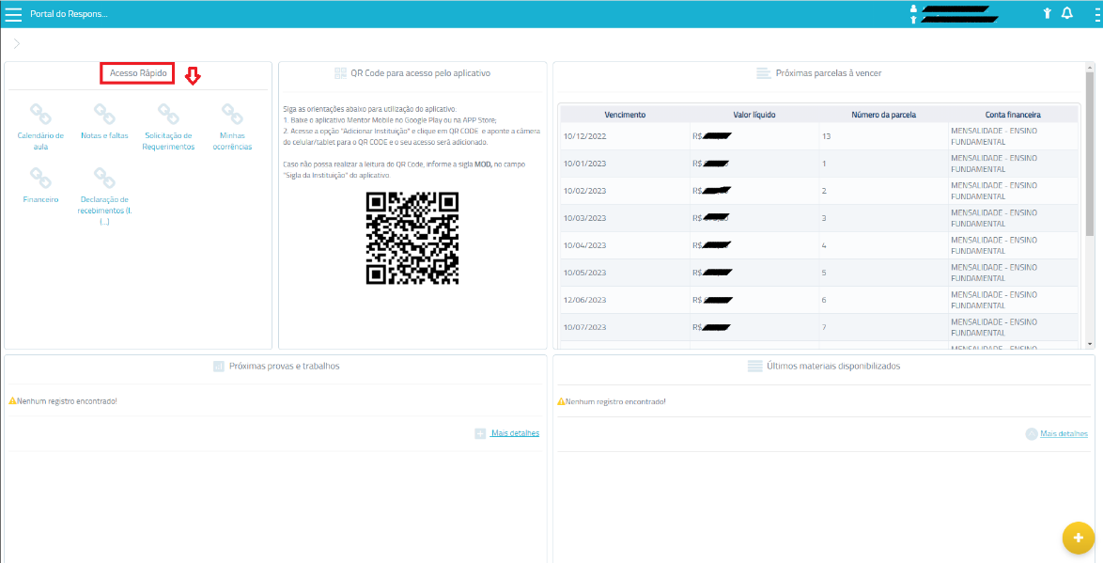

Acesso rápido – notas e faltas
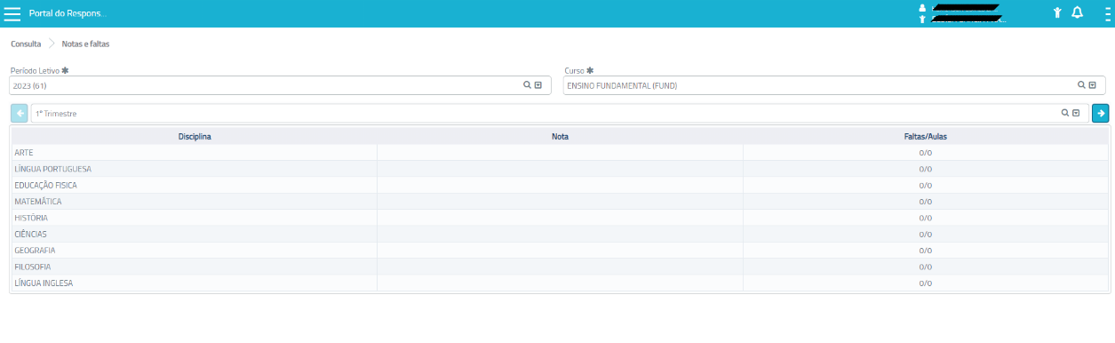
Obs: as demais informações são alimentadas no site a cada trimestre

- Pagamento de parcelas – Mensalidade
3.1 No momento da matrícula ou rematrícula serão geradas as parcelas e a impressão do primeiro boleto para pagamento.
3.2 Os demais boletos serão emitidos digitalmente, em cada mês, e enviados ao e-mail do responsável financeiro, informado durante o ato da matrícula.
3.3 Caso não tenha recebido o e-mail com o boleto digital, siga as instruções abaixo:

- Digitar o site: https://sescms.mentorweb.ws/
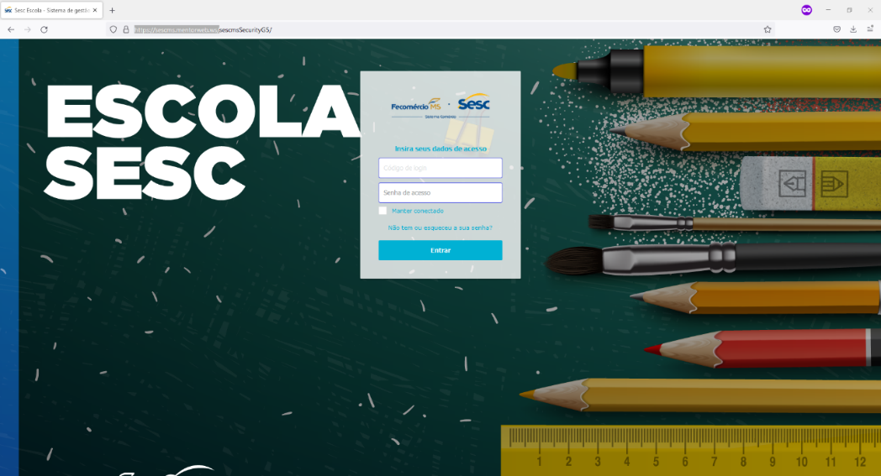

- Buscar no acesso rápido o ícone FINANCEIRO e clicar

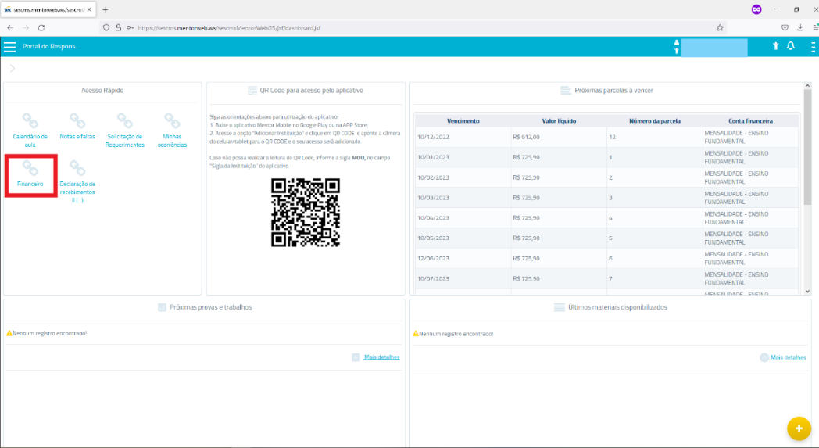

- Selecionar em OPÇÕES o boleto do mês vigente

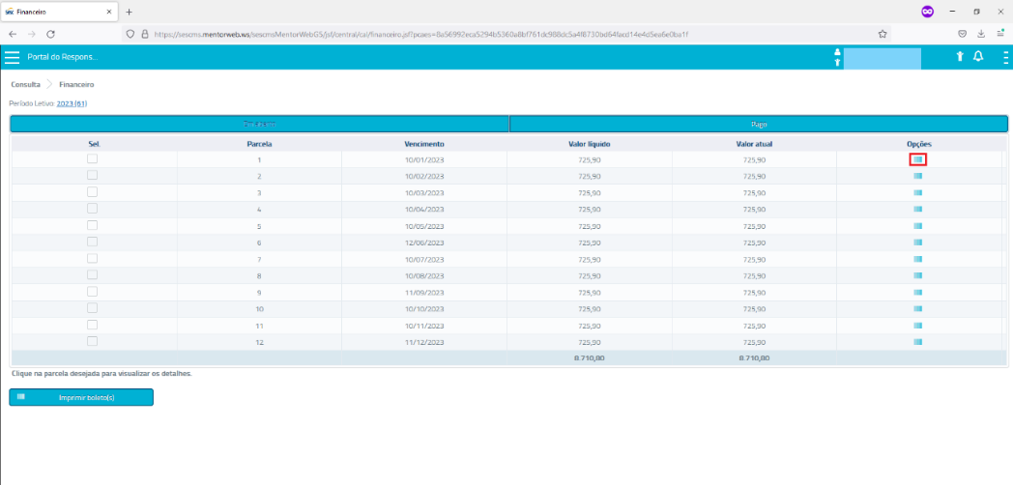

- Imprimir o referido boleto

